|  |  |
| --- | --- |
| ICS 13.060.30  CCS Z 05 |  |

团体标准

T/CASMES XXX—2024

零排放光伏废水处理技术规范

Technical specification for zero-emission photovoltaic wastewater treatment

（征求意见稿）

**在提交反馈意见时，请将您知道的相关专利连同支持性文件一并附上。**

2024 - XX - XX发布

2024 - XX - XX实施

中国中小企业协会  发布

目次

前言 II

1 范围 1

2 规范性引用文件 1

3 术语和定义 2

4 总体要求 2

5 水质要求 2

6 工艺要求 3

7 工艺设备和材料 5

8 验收 6

9 运行与维护 6

1. 前言

本文件按照GB/T 1.1—2020《标准化工作导则 第1部分：标准化文件的结构和起草规则》的规定起草。

请注意本文件的某些内容可能涉及专利。本文件的发布机构不承担识别专利的责任。

本文件由南京博知源环境科技有限公司提出。

本文件由中国中小企业协会归口。

本文件起草单位：南京博知源环境科技有限公司、XXXX、XXXX。

本文件主要起草人：XXX、XXX、XXX。

本文件首次发布。

零排放光伏废水处理技术规范

* 1. 范围

本文件规定了零排放光伏废水处理的总体要求、设计水量和设计水质、处理工艺、主要工艺设备和材料、检验和验收、运行和维护。

本文件适用于光伏废水零排放处理。

* 1. 规范性引用文件

下列文件中的内容通过文中的规范性引用而构成本文件必不可少的条款。其中，注日期的引用文件，仅该日期对应的版本适用于本文件；不注日期的引用文件，其最新版本（包括所有的修改单）适用于本文件。

GB 3096 声环境质量标准

GB 5085.1 危险废物鉴别标准 腐蚀性鉴别

GB 5085.3 危险废物鉴别标准 浸出毒性鉴别

GB/T 6920 水质 pH值的测定 玻璃电极法

GB/T 7477 水质 钙和镁总量的测定 EDTA滴定法

GB/T 11007 电导率仪试验方法

GB 12348 工业企业厂界环境噪声排放标准

GB 14554 恶臭污染物排放标准

GB 16297 大气污染物综合排放标准

GB/T 25279 中空纤维帘式膜组件

GB 30484—2013 电池工业污染物排放标准

GB 50014 室外排水设计标准

GB 50017 钢结构设计标准

GB 50040 动力机器基础设计标准

GB/T 50087 工业企业噪声控制设计规范

GB 50141 给水排水构筑物工程施工及验收规范

GB 50268 给水排水管道工程施工及验收规范

GB 50334 城镇污水处理厂工程质量验收规范

GB 50684 化学工业污水处理与回用设计规范

GB 51221 城镇污水处理厂工程施工规范

GB 55027 城乡排水工程项目规范

CJJ 6 城镇排水管道维护安全技术规程

CJJ 60-2011 城镇污水处理厂运行、维护及安全技术规程

HJ/T 70 高氯废水 化学需氧量的测定 氯气校正法

HJ 91.1 污水监测技术规范

HJ/T 132 高氯废水 化学需氧量的测定 碘化钾碱性高锰酸钾法

HJ 195 水质 氨氮的测定 气相分子吸收光谱法

HJ 199 水质 总氮的测定 气相分子吸收光谱法

HJ/T 342 水质 硫酸盐的测定 铬酸钡分光光度法（试行）

HJ/T 346 水质 硝酸盐氮的测定 紫外分光光度法（试行）

HJ/T 369 环境保护产品技术要求 水处理用加药装置

HJ 535 水质 氨氮的测定 纳氏试剂分光光度法

HJ 536 水质 氨氮的测定 水杨酸分光光度法

HJ 537 水质 氨氮的测定 蒸馏-中和滴定法

HJ 576 厌氧-缺氧-好氧活性污泥法污水处理工程技术规范

HJ 579 膜分离法污水处理工程技术规范

HJ 636 水质 总氮的测定 碱性过硫酸钾消解紫外分光光度法

HJ 828 水质 化学需氧量的测定 重铬酸盐法

HJ 1182 水质 色度的测定 稀释倍数法

HJ 2009 生物接触氧化法污水处理工程技术规范

HJ 2010 膜生物法污水处理工程技术规范

HJ 2527 环境保护产品技术要求 膜生物反应器

NB/T 10790 水处理设备技术条件

* 1. 术语和定义

下列术语和定义适用于本文件。

零排放光伏废水处理 treatment of zero-emission photovoltaic wastewater

通过预处理、生化处理、深度处理等一系列物理、化学技术手段，对光伏产业制造中产生的废水中的污染物尽可能地去除或回收利用，最终实现废水的完全处理和再利用，达到零液体排放或接近零排放的目标。

* 1. 总体要求

零排放光伏废水处理技术的选择应遵循先进、可操作、成熟可靠、高效节能、运行稳定等原则。

废水处理设施设计应符合GB 50014和GB 55027的规定。

光伏废水的排放应执行GB 30484-2013中表2新建企业水污染物间接排放限值。废水排入工业园区污水处理厂应进一步处理达标后排放。

废水处理过程中产生的污泥应按GB 5085.1和GB 5085.3的规定鉴别，并统一收集、贮存，具有危险废物特性的应交给具有处理资质的单位进行处理。

经处理过的废水的回用应根据使用对象对水质的要求确定直接回用或再生处理回用。

总装集成应充分考虑成套设备的运输方便、运行可靠、安全、节能、经济环保、维修简便等使用要求；一体化污水处理设备的整机运行应正常、平稳，无异常振动和声响。

* 1. 水质要求
     + 1. 进水水质

进水水质如表1所示。

1. 进水水质

| 项目 | CODcr  (mg/L) | NH3-N  (mg/L) | T-N  (mg/L) | TDS  (mg/L) | pH |
| --- | --- | --- | --- | --- | --- |
| 设计进水水质 | ≤5000 | ≤15000 | ≤20000 | ≤13000 | 7～10 |

* + - 1. 出水水质

出水水质如表2所示。

1. 出水水质

| 项目 | CODcr  (mg/L) | 硝酸盐  （N计mg/L） | NH3-N  (mg/L) | Ag+  (mg/L) | TDS  (mg/L) | 电导率  (us/cm) | 总硬度  (mg/L) | 硫酸盐  (mg/L) | 色度 | pH |
| --- | --- | --- | --- | --- | --- | --- | --- | --- | --- | --- |
| 设计出水水质 | ≤3 | ≤10 | ≤0.5 | ≤0.05 | ≤1000 | ≤50 | ≤450 | ≤250 | 15 | 6.5～8.5 |

* 1. 工艺要求
     1. 通则

应采用预处理、生化处理和深度处理的组合工艺。

应根据废水的水质特征和工艺试验结果，经可靠度和经济性比选后，选择和设计处理工艺。

具有生物毒性等特殊性质的废水应设置一级或多级预处理措施，确保水质满足生化处理系统要求后，方可进入后续处理工序。

在出现处理设施故障时，废水应进入应急事故水池或缓存池。

* + 1. 预处理

预处理工艺流程如图1所示。

现场设收集池、均质调节池轮流接收污水，均衡调节废水水量和水质。均质调节池应具备均质、均量、防止沉淀、补加酸碱调节pH等功能。

均质调节池前端宜设置格栅、筛网等装置。

均质调节池中用管道混合器投加30 %氢氧化钠碱液调节pH至11.5，接着投加药剂调节水质，充分搅拌均匀，水力停留时间应不小于4 h，让其充分反应。

经过均质调节池处理的废水通过提升泵泵入氨催化塔，污水在氨催化转化塔中完成气液分离，氨氮从污水中分离出来，尾气用稀硫酸吸收成30 %溶液。其中氨氮转化工艺流程如图2所示。

氨氮去除率应不小于95%，废水COD去除率应不小于60%，氨催化出水采用稀硫酸调节PH至7～8，且氨氮含量应不大于500mg/L、COD含量不大于2000mg/L。

氨催化塔排出的废水中未达标的部分流入MVR设备，达标的部分出水外排至清水池，在清水池投加硫酸或硝酸，将pH调节至中性后外排。

由于氨催化塔处理过程中会有大量含氨尾气恶臭气体，在系统中应建立尾气回收系统，通过循环喷淋方法在回收塔内吸收氨气，确保最终尾气达标排放。

由于调节pH过程中水池将产生异味，现场通过异味回收系统将现场逃逸氨气回收。

通过前端混凝沉淀后接碟管式反渗透（DTRO），将浓缩液进行处理后再进行MVR蒸发。

MVR蒸发后冷凝液出水时，NH3-N含量应不大于100 mg/L，COD含量应不大于500 mg/L，TDS含量不应大于100 mg/L。

从MVR中流出的冷凝液进入水解酸化池与生化污泥处理产生的少量回流滤液混合均匀。

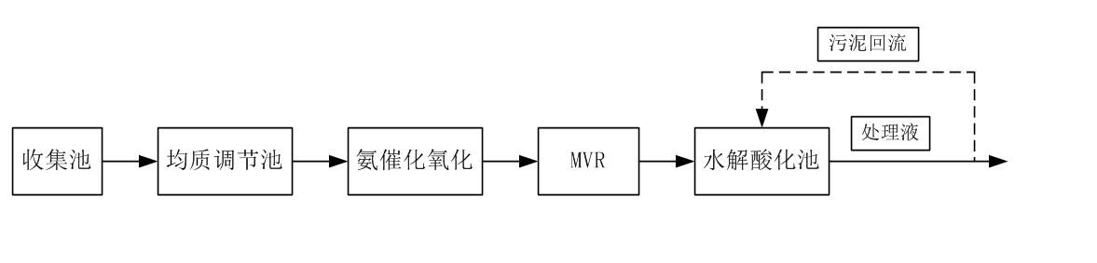

1. 预处理工艺流程

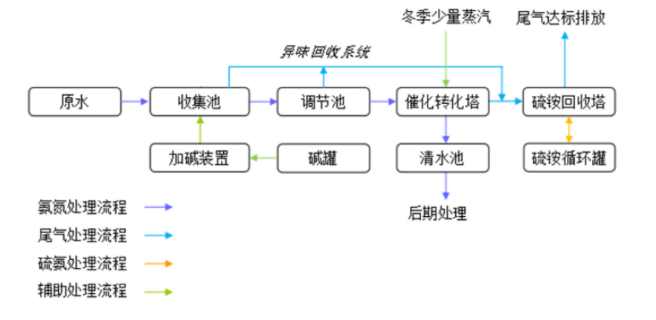

1. 氨氮转化工艺流程
   * 1. 生化处理工艺
        1. 一般要求

经预处理的MVR冷凝液，其主要污染物为COD、NH3-N、TN等，且NH3-N含量不大于100mg/L，COD含量不大于500mg/L，TDS含量不大于100mg/L，则生化主处理采用“A/O-A/O-MBR”组合工艺，经过生化主处理后，MBR出水的COD含量应不大于50 mg/L，NH3-N含量应不大于1 mg/L，TN含量应不大于20 mg/L，其工艺流程如图3所示，处理后的废水应达标排放。

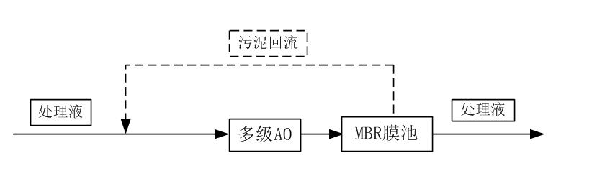

1. 生化主处理工艺流程
   * + 1. A/O工艺

根据进水水质C/N比值情况，适量补充碳源。

A/O工艺处理主要设计参数应符合GB 50014、HJ 576的规定。

缺氧处理单元应采用活性污泥的具体参数应符合HJ 576的规定。

生物反应池应充分考虑地区冬季低水温的影响，必要时可采取降低负荷、增长泥龄、投加填料、调整缺氧池水力停留时间等措施。

* + - 1. MBR工艺

MBR主要工艺设计参数应符合GB 50014、 HJ 2010、GB 50684的规定，中空纤维帘式膜组件应符合GB/T 25279的规定，一体化膜生物反应器应符合HJ 2527的规定。

MBR池的预处理应设精细格栅，动物油大于30 mg/L或矿物油大于3 mg/L时预处理应设除油措施。

MBR膜材料应选择耐受生物降解性能好、抗污染能力强、机械强度高、热稳定性和化学稳定性高以及能耐受高浓度化学药剂反复清洗的材料，应为亲水性或亲水改性材料。

* + 1. 深度处理工艺
       1. 一般要求

深度处理工艺应根据水质目标确定，宜优先采用便于维护的深度处理设施。

污水通过生物处理若出水总磷仍不能达到排放要求时，可采用化学药剂除磷措施。化学药剂可采用铝盐、铁盐，其投加混凝剂与污水中总磷的摩尔比宜为1.5:1～3:1。

过滤工艺滤池形式的选择应根据污水处理水量、进出水水质、运行管理水平、处理构筑物高程布置等因素，通过技术经济比较确定。

采用活性炭吸附工艺时，宜进行静态或动态试验，合理确定活性炭的用量、接触时间、表面水力负荷和再生周期。

处理出水有消毒要求时，应增加消毒措施。

污水处理设施应具备重大疫情期间增强应急防控消毒的处理能力，预留加装消毒设施的空间和能力。

采用“臭氧氧化＋BAF（活性炭滤池）＋砂滤＋超滤（UF）＋反渗透（RO）”的深度处理工艺，使生化段出水进一步达到生产回用标准要求。深度处理工艺流程图如图4所示。

超滤、反渗透的具体参数应符合HJ 579的规定。

反渗透出水达到自来水标准，COD含量应不大于3 mg/L，NH3-N含量应不大于0.5 mg/L，硝酸盐含量应不大于10 mg/L，电导率应不大于50 us/cm。

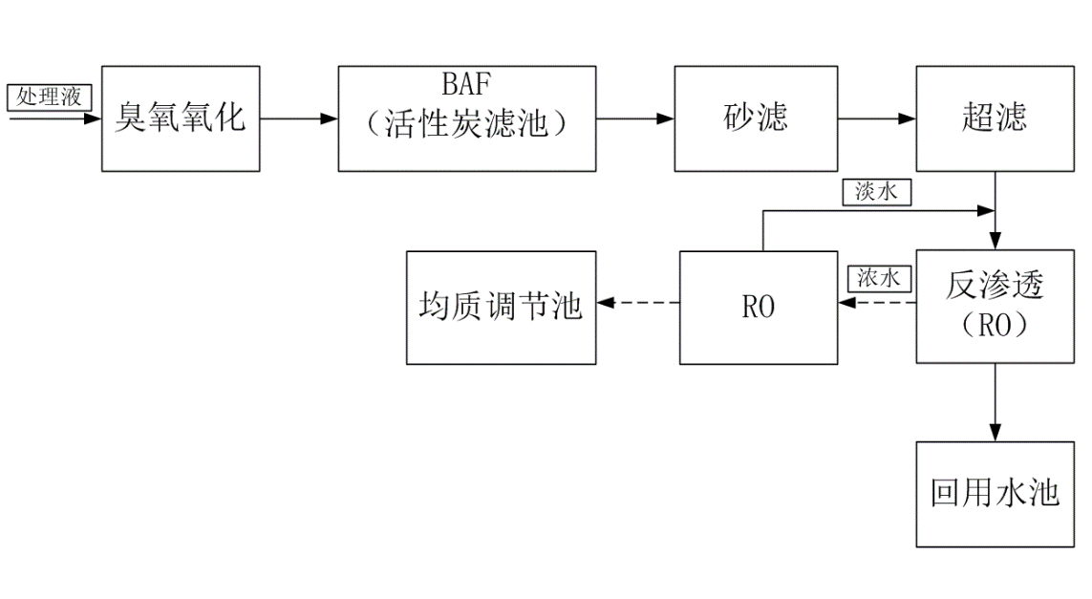

1. 深度处理工艺流程
   * + 1. BAF

主要设计参数应符合GB 50014、HJ 2009的规定。

滤料采用易挂生物膜的生物滤料，规格选型与填装高度要结合处理负荷、风机选型和滤料通量综合确定。

清水区高度应根据滤料性能及反冲洗时滤料的膨胀率确定。

* 1. 工艺设备和材料
     1. 工艺设备

污水处理设施的排放气体应符合GB 14554或GB 16297的规定，正常运行产生的噪声应符合GB 3096的规定。

污水处理设施应有保温、防冻、防腐和防渗措施，不应污染地下水。

污水处理设施的供电宜按三级负荷等级设计，重要地区可按二级负荷等级设计。

污水处理设施出水排放口的设置应避免雨季洪水或自然水体的倒灌。

机械设备的安装应配备隔振、隔声、消声等噪声和振动控制措施，其中废水处理站内噪声控制应符合GB/T 50087的有关规定，厂界噪声应符合GB 12348的规定，设备间、鼓风机房噪声和振动的控制设计应符合GB 50040的规定。

一体化污水处理设备的相关结构及构件应满足受力要求，其强度、刚度稳定性以及连接的强度应满足GB 50017的规定。

箱体（罐体）使用寿命应不少于10年，应有防腐、防渗及必要的保温、防冻措施，设计要求应符合行业现行标准NB/T 10790的相关规定。

箱体（罐体）的壁厚除满足强度和刚度的要求外，还应依据材料厚度负偏差、金属材质腐蚀裕量厚度、塑料材质抗老化厚度要求等考虑壁厚附加量。

废水处理工作场地和水泥储水池需采取防渗漏措施，防渗漏系数应按环境影响评价报告的要求进行设计。

污水泵、污泥泵应采用节能型产品，泵效率应大于80 %，污水泵应根据工艺要求采用潜水泵或干式泵。

加药装置的选用应符合HJ/T 369的规定。

* + 1. 材料选择

工艺过程宜采用可回收、可循环利用、无毒无害的材料，应尽可能减少材料的使用。

* 1. 验收

构筑物的施工与验收应符合GB 50141的规定。

管道的施工与验收应符合GB 50268 的规定。

设备的安装施工应符合GB 51221的规定，验收应符合GB 50334的规定项目验收后，建设单位应将相关设计、施工和验收的文件妥善保存。

废水处理后的检验方法如表3所示。

1. 废水处理后的检验

| 项目 | 推荐测定方法 | 标准方法来源 |
| --- | --- | --- |
| CODcr | 氯气校正法 | HJ/T 70 |
| 碘化钾碱性高锰酸钾法 | HJ/T 132 |
| 重铬酸盐法 | HJ 828 |
| NH3-N | 气相分子吸收光谱法 | HJ 195 |
| 纳氏试剂分光光度法 | HJ 535 |
| 水杨酸分光光度法 | HJ 536 |
| 蒸馏-中和滴定法 | HJ 537 |
| T-N | 气相分子吸收光谱法 | HJ 199 |
| 碱性过硫酸钾消解紫外分光光度法 | HJ 636 |
| TDS | 通过蒸发、105 ℃烘干、称重来得到溶解性固体总量 | HJ 91.1 |
| pH | 玻璃电极法 | GB/T 6920 |
| Ag+ | 原子吸收光谱法（AAS）/电感耦合等离子体质谱法（ICP-MS） | / |
| 硝酸盐 | 紫外分光光度法 | HJ/T 346 |
| 电导率 | 电导率仪 | GB/T 11007 |
| 总硬度 | EDTA滴定法 | GB/T 7477 |
| 硫酸盐 | 铬酸钡分光光度法 | HJ/T 342 |
| 色度 | 稀释倍数法/铂钴比色法 | HJ 1182 |

* 1. 运行与维护

污水收集输送设施的运行与维护包括对污水收集管、检查井、污水泵站等定期巡检和运行维护，安全技术指标应符合CJJ 6的相关要求。

应结合巡查情况及时疏通污水管（渠），防止发生沉淀、淤积现象，产生的运维废弃物应按相关要求妥善处置。

按HJ 91.1的要求定期对污水处理设施的进出水水质进行监测，监测周期和方法应符合当地监督机构的要求。在线水质监测仪表应定期维护和校准。

运行管理人员应熟悉处理工艺和设施的运行要求、技术指标以及安全操作规程等，按照要求巡检污水处理设施并按时做好运行记录。

污水处理设施的维护管理应根据设计规模、处理工艺控制难度和重要程度确定值守或巡查周期。值守的污水处理站运行记录报送周期不宜小于1次/月，巡查的污水处理站巡查周期不宜小于1次/周。

污水集中处理设施的运行维护应符合下列规定：

1. 出现进水或出水的颜色、浑浊度异常、在线仪表报警等情况时，应及时向上一级运营管理机构报告情况；
2. 发现进水异常导致污水处理系统无法正常运行时应及时向监督管理机构报告情况，并立即留存水样。

深度处理工艺采用膜工艺处理时应按CJJ 60-2011中4.2条的规定执行。

